**Skäggvårdsserien Carlsberg Beer’d Beauty lanseras till förmån för Movember**

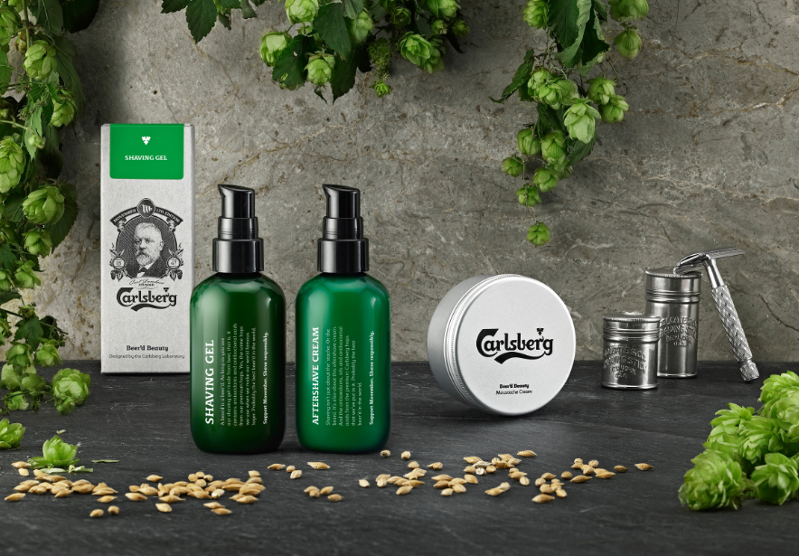**Nu lanserar Carlsberg Beer’d Beauty, en serie skäggvårdsprodukter som innehåller öl. Intäkterna från försäljningen går till The Movember Foundation, en stiftelse som uppmuntrar till att odla mustasch för att uppmärksamma mäns hälsa. I samband med lanseringen öppnar Carlsberg en Pop Up Barbershop på Arlanda under en dag, där förbipasserande erbjuds en mustaschtrimning i utbyte mot en donation till The Movember Foundation. Beer’d Beauty finns att köpa från den 1 november på Royal Barbershop i Stockholm eller på thirstforgreat.com.**

Beer’d Beauty är uppföljaren på sommarens stora lansering Carlsberg Beer Beauty – skönhetsprodukter med öl som en av huvudingredienserna. De nya produkterna fokuserar på skägg- och mustaschvård och består av Shaving Gel, Aftershave Cream och Moustache Cream. Beer’d Beauty har tagits fram i samarbete med det danska hudvårdsmärket Urtegaarden och varje produkt innehåller två deciliter Carlsberg-öl.

Alla intäkter från försäljningen av Carlsberg Beer’d Beauty går till Movember, en årligen återkommande kampanj där män sparar mustasch för att uppmärksamma bland annat prostatacancer. The Movember Foundation startade som ett hobbyprojekt i en pub för 12 år sedan och har sedan dess vuxit till en stor internationell rörelse som varje år engagerar miljontals män världen över.

– En stilig ”Mo” är en oslagbar conversation starter och ett perfekt sätt att få män att snacka om sin hälsa. Vi är otroligt glada över samarbetet med Carlsberg, och är övertygade om att Beer’d Beauty inte bara kommer resultera i många snygga mustascher utan även dra in pengar till forskningen om mäns hälsa, säger Max Vere-Hodge, Europachef för The Movember Foundation.

De huvudsakliga ingredienserna i en Carlsberg-öl – malt, humle och jäst – gör inte bara gott för hud och hår, utan har också vårdande egenskaper för mustachen. Bland annat innehåller humle flera olika antioxidanter, oljor och antibakteriella syror som passar i skäggvårdsprodukter.

– Beer Beauty blev en riktig snackis i somras, både bland oss ölälskare och bland hälso- och skönhetsintresserade. Uppföljaren Beer’d Beauty är inte bara en serie användbara skäggvårdsprodukter, utan stöder också The Movember Foundation och sätter mäns hälsa på agendan. Jag skulle säga att det här är den ultimata presenten till fars dag den 8 november, säger Henric Byström, kommunikationschef på Carlsberg Sverige.

**If Carlsberg did barbershops…**Carlsberg Beer’d Beauty släpps i en limiterad upplaga söndagen den 1 november. I Sverige är Royal Barbershop i Vasastan i Stockholm exklusiv återförsäljare, och produkterna säljs i set om tre för 475 kr. Alla intäkter från försäljningen går oavkortat till The Movember Foundation.

För att ytterligare stötta The Movember Foundation slår Carlsberg den 6 november upp dörrarna till en *Pop Up Barbershop* på Arlanda. Tobias ”Big T” Olsen, barberare och ägare av Royal Barbershop, kommer under dagen erbjuda skägg- och mustaschtrim mot ersättning av en valfri donation till The Movember Foundation.

Carlsberg Beer’d Beauty finns även att köpa online på <http://www.thirstforgreat.com/beerd-beauty/carlsberg-beerd-beauty.html>.

För mer information om The Movember Foundation, besök: <https://se.movember.com>

**För produktprover och bilder, kontakta:**  
Amanda Elefelt  
Tel: 0733-48 47 00  
E-mail: [amanda.elefelt@cohnwolfe.com](mailto:amanda.elefelt@cohnwolfe.com)

**För mer information, kontakta:**

Henric Byström, Kommunikationschef Carlsberg Sverige

Tel: 070-483 05 48

E-mail: [henric.bystrom@carlsberg.se](mailto:henric.bystrom@carlsberg.se)